管理体系审核记录表
过程与活动、  抽样计划 | 涉及条款 | 受审核部门：密封研究所 主管领导：乙大伟 陪同人员：祝达夫 | 判定
 |  | 审核员：姜海军 审核时间：2019.10.9
 |  | 审核条款：EMS：5.3组织的岗位、职责和权限、6.2环境目标、6.1.2环境因素、8.1运行策划和控制，
职责权限 | E5.3 | 询问密封研究所负责人能明确本人在环境管理体系方面的职责：产品研发和技术支持，部门环境因素识别评价及运行控制。
目标 | E6.2 | 本部门的目标有:  环境因素识别控制率100%；办公生活垃圾分类处理率100%；可回收废弃物100%分类收集存放、节约用水电减少能源消耗；办公用纸双面打印减少资源消耗；火灾发生率0  提供2019.9.30日 《2019年度环境目标考核表》，  经考核以上各目标均已达成。
环境因素 | E:6.1.2 | 按照办公过程及研发、技术支持过程对环境因素进行了辨识，辨识时考虑了三种时态：过去、现在和将来，和三种状态：正常、异常和紧急。  密封研究所相关的环境因素主要包括水电消耗、实验设备耗电、实验设备噪声排放、实验设备废气产生、化学品遗撒泄漏、火灾等。  密封研究所重要环境因素：火灾事故的发生。  控制措施：固废分类存放、垃圾等由管理研究所负责按规定处置，日常培训教育，配备消防器材、应急预案等措施。  部门识别和评价基本充分，符合规定要求。
运行控制和策划 | E8.1 | 本部门办公中产生的废弃物，由管理研究所统一处理。对可回收的固体废弃物，一部分由厂家回收，厂家不回收的公司统一回收再利用或由物资回收公司处理，不可回收的废弃物由公司管理研究所统一处理。  密封研究所在车间现场时注意碰伤、砸伤、滑倒等人身伤害，进入车间必须穿戴工作服，在车间遵守环保制度，禁止吸烟，垃圾放入分类垃圾箱。  实验室干净整洁，仪器摆放整齐，有分类垃圾桶。  试验用橡胶助剂单独区域存放，无使用危化品。  2019.9.12日密封研究所人员参与了公司组织的消防应急预案演练，通过演练学到了应急和救援的知识，基本符合。  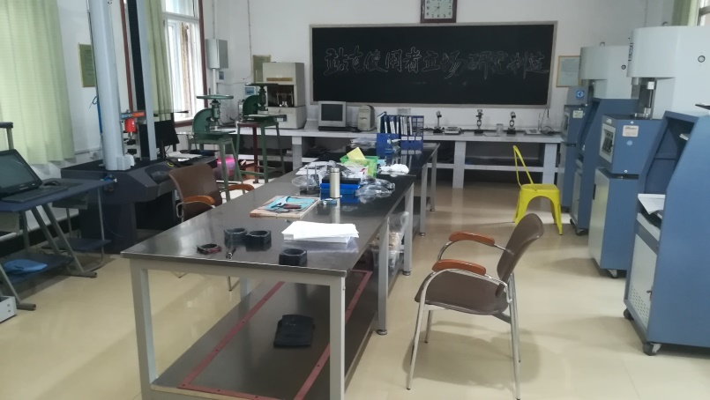  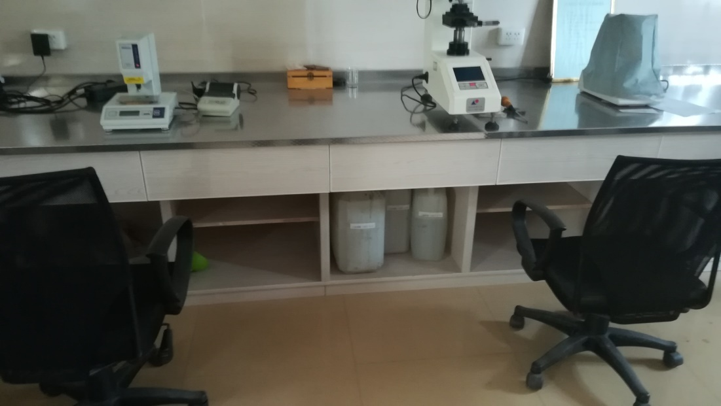

说明：不符合标注N

